Габаритный чертеж терминала Т2100. Вариант исполнения: Т2100 Vending.

 | Коммуникационный модуль  TERMT000.250.001-00 | T2100 v 2.3 | Антенна  TERMT000.130.001 R1
Размер х | 79.00 mm | 56.00 mm | 72.30 mm
Размер у | 108.00 mm | 70.00 mm | 81.00 mm

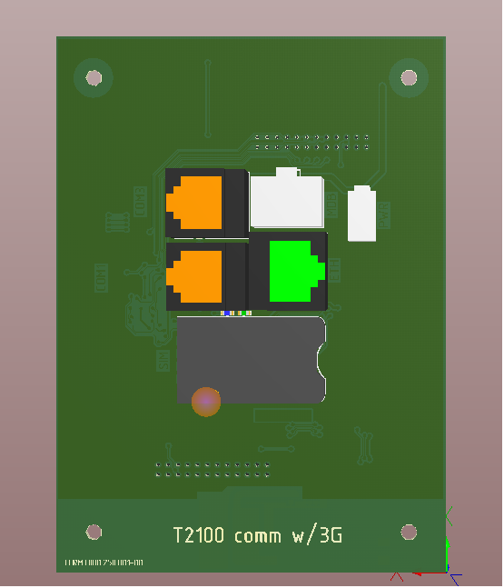
Рис.1 - Плата коммуникационного модуля. Вид сзади.

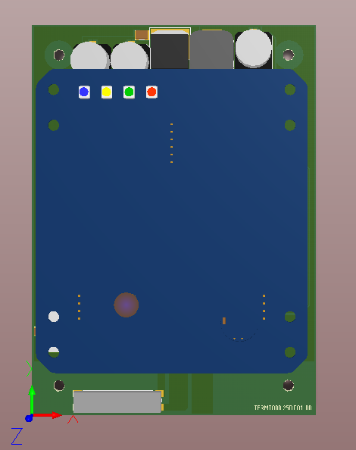

Рис2. - Терминал в сборе. Вид спереди

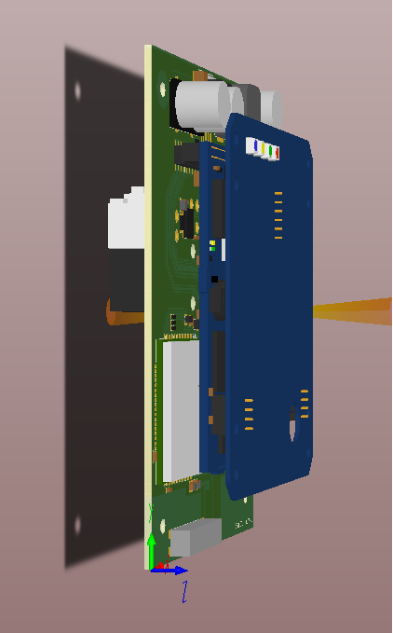

Рис3. - Терминал в сборе. Вид сбоку.

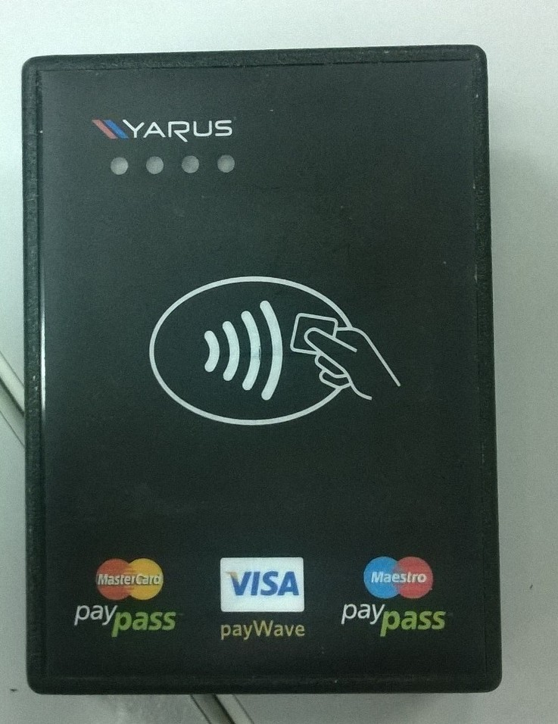

Рис4. - Передняя крышка корпуса.

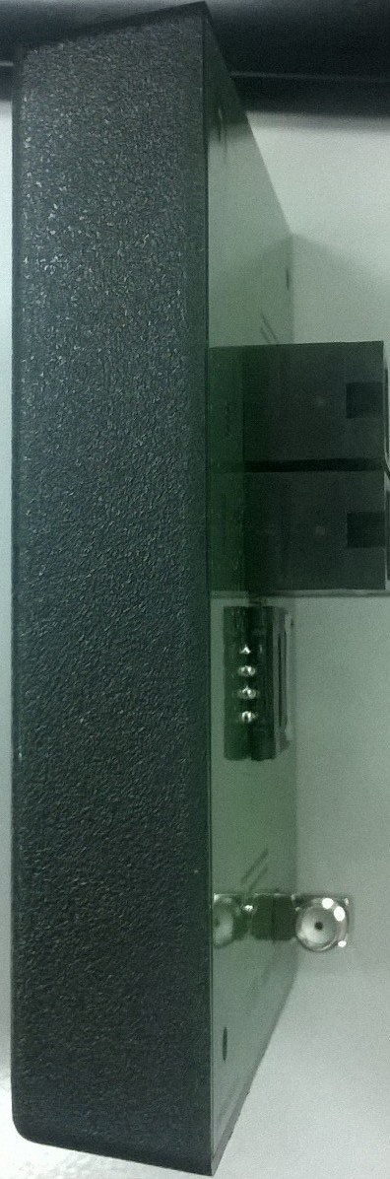
Рис5. - Терминал в корпусе. Вид сбоку.
Дополнительные сведения.
Ширина терминала в сборе (вид сбоку) | 16 mm ( 32 mm включая разъемы)
Диаметр крепежных отверстий | 3.2 mm
Размеры передней крышки корпуса | 85 х 110 x 20 mm

